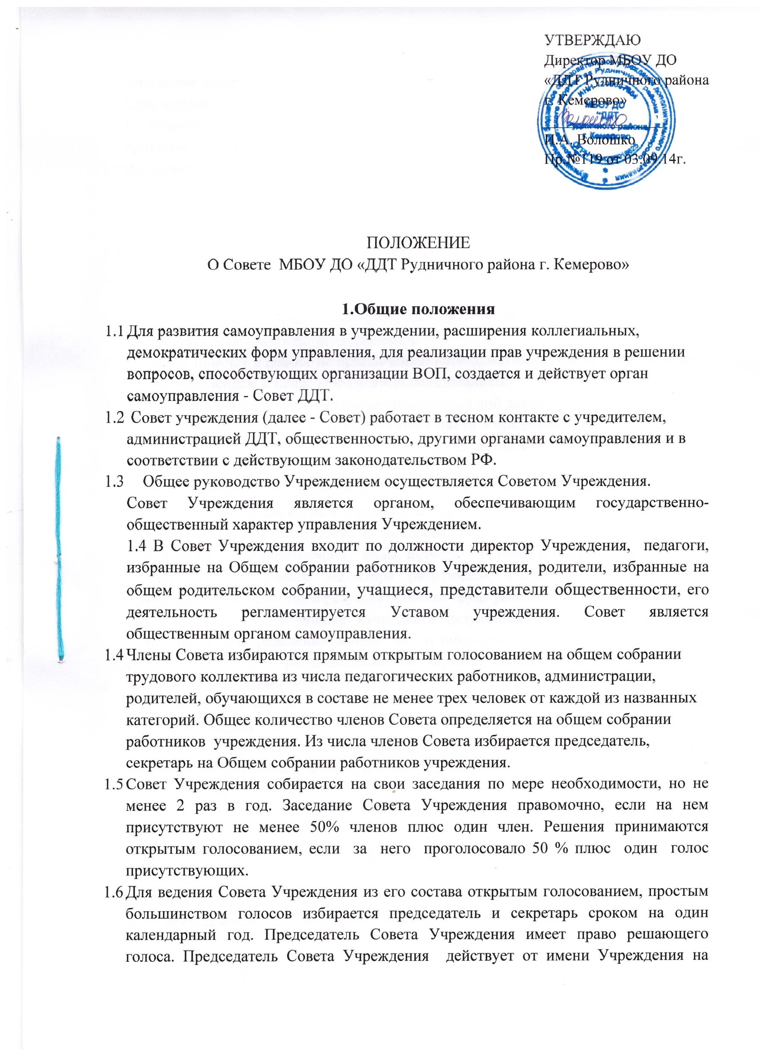
основании доверенности, выданной руководителем Учреждения.
  - Срок полномочий Совета Учреждения - до момента ликвидации Учреждения.
1.8 Решения Совета, принятые в пределах его компетентности и утвержденные приказом директора учреждения, обязательны для всех членов коллектива.
  - Все решения Совета доводятся своевременно до сведения всех членов коллектива, родителей и учредителя.

2.Задачи Совета
  - Организация управления ДДТ на демократических началах.
  - Установление внутренних взаимосвязей между органами
самоуправления для организации и осуществления ВОД.
  - Содействие в укреплении и развитии материально-технической базы
учреждения, благоустройстве территории.
  - Оказание помощи в работе по привлечению внебюджетных средств и контроль за их распределением и целесообразным использованием.
  - Защита прав и интересов участников образовательной деятельности.
3. Компетенция Совета Учреждения
3.1 К компетенции Совета Учреждения относится решение следующих вопросов:
- участие в разработке Правил внутреннего трудового распорядка работников и иных локальных нормативных актов Учреждения;
- участие в разработке и согласовании локальных нормативных актов Учреждения, устанавливающих виды, размеры, условия и порядок произведения выплат стимулирующего характера работникам Учреждения, показатели и критерии оценки качества и результативности труда работников Учреждения;
- участие в оценке качества и результативности труда работников Учреждения, распределении выплат стимулирующего характера работникам и согласование их распределения в порядке, устанавливаемом локальными нормативными актами Учреждения;
- участие в подготовке и утверждении отчета по результатам самообследования деятельности Учреждения;
- содействие привлечению дополнительных финансовых средств для обеспечения деятельности и развития Учреждения, определяет направления и порядок их расходования.

4.Функции Совета
  - Принимает участие в разработке Устава, его обсуждении, решает вопросы о внесении в него необходимых изменений, дополнений; формировании правового поля деятельности ДДТ (разработке или обсуждении локальных актов).
  - Обсуждает проекты решений об основных направлениях деятельности и развития учреждения, создании условий для роста творческой активности педагога, развития его творческого, интеллектуального и физического потенциала.
  - Поддерживает общественные инициативы по
совершенствованию и развитию обучения и воспитания молодежи.
  - Участвует в разработке и согласовании сметы доходов и расходов внебюджетных средств, полученных от оказания платных услуг, привлечения спонсорских средств, добровольных родительских пожертвований.
  - Осуществляет контроль за целесообразностью распределения и использования внебюджетных средств.
  - Совет принимает участие в разработке планов работы на учебный год, программы развития учреждения.

- Права и ответственность Совета
  - Член Совета может потребовать обсуждения любого вопроса, если его предложение поддержит треть членов Совета.
  - Совет может обратиться к учредителю за разъяснениями управленческих решений администрации ДДТ.
  - Совет имеет право внесения предложений по совершенствованию работы других органов самоуправления.
  - Председатель по согласованию с руководством может досрочно вывести любого члена Совета из его состава или заменить весь состав Совета при его бездействии или превышении установленной компетенции.
  - Совет несет ответственность:
- за соответствие принятых решений действующему законодательству РФ в области образования;
-реализацию принятых решений;
5. Документация Совета
- Совет ведет протоколы заседаний; доводит решения Совета до коллектива; отчет о деятельности размещается на сайте ДДТ.
Администрация ДДТ организует хранение документации Совета.
принято на Совете ДДТ 03.09.2014 г. (протокол № 1)

